ENTREVISTA DE USUARIOS

Para entender a tus usuarios y sentir empatía para aprender de ellos y sus necesidades.

¿Cómo están experimentando el problema y cómo se presentan esas necesidades?

INSTRUCCIONES:
No hay una receta mágica para entrevistar usuarios. Cada caso es diferente, pero sí puedes seguir estas recomendaciones:

- Asigna roles para la sesión de entrevista. Tú puedes ser el moderador mientras el resto del equipo toma notas. Esto no significa que serás el único que hable, ellos también pueden hacer preguntas, pero tú serás el principal moderador para llevar la conversación.
- Si es posible, ve al lugar donde la persona trabaja o el lugar donde comúnmente esa necesidad se presenta, por ejemplo el supermercado, la oficina, el gimnasio, etc.
- Comienza una conversación sobre el problema del cual estás tratando de aprender. Sé casual y relajado. Necesitas hacer que tu entrevistado se relaje primero.
- No sigas un cuestionario. En cambio, haz una lista de temas que te gustaría cubrir. Formula las preguntas siguiendo el flujo natural de una conversación. Un tema te llevará al siguiente.
- Ten un conversación real, nunca impongas tus ideas. Solamente escucha lo que tengan que decir. Estás ahí para aprender de ellos.
- Siempre continúa indagando. Pregunta ¿por qué?, ¿por qué?, ¿por qué? Siempre puedes ir más profundo hasta la raíz del problema.
- LA REGLA DE ORO ES: SIEMPRE HAZ PREGUNTAS ABIERTAS. Si haces preguntas cuyas respuestas sean SÍ o NO, no llegarás muy lejos, pues no te ayudarán a descubrir los motivos.
- Pregunta a las personas cómo están resolviendo actualmente el problema. ¿Qué atajos y alternativas toman actualmente?
- Asegúrate que alguien en el equipo toma notas de todo lo que la persona diga. Así como observaciones sobre su comportamiento. Idealmente deberías grabar el audio o el video de la sesión.

CÓMO HACER UNA LISTA DE TEMAS:
- Como equipo, piensa en los temas que te gustaría saber.
- Crea una lista de temas y subtemas a cubrir.
- Imprime la lista y úsala como hoja de referencia durante la entrevista

EJEMPLO DE LISTA DE TEMAS:

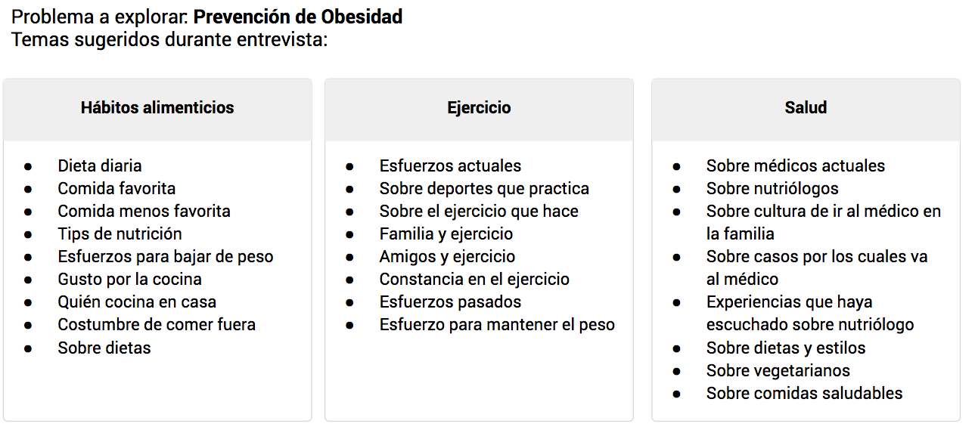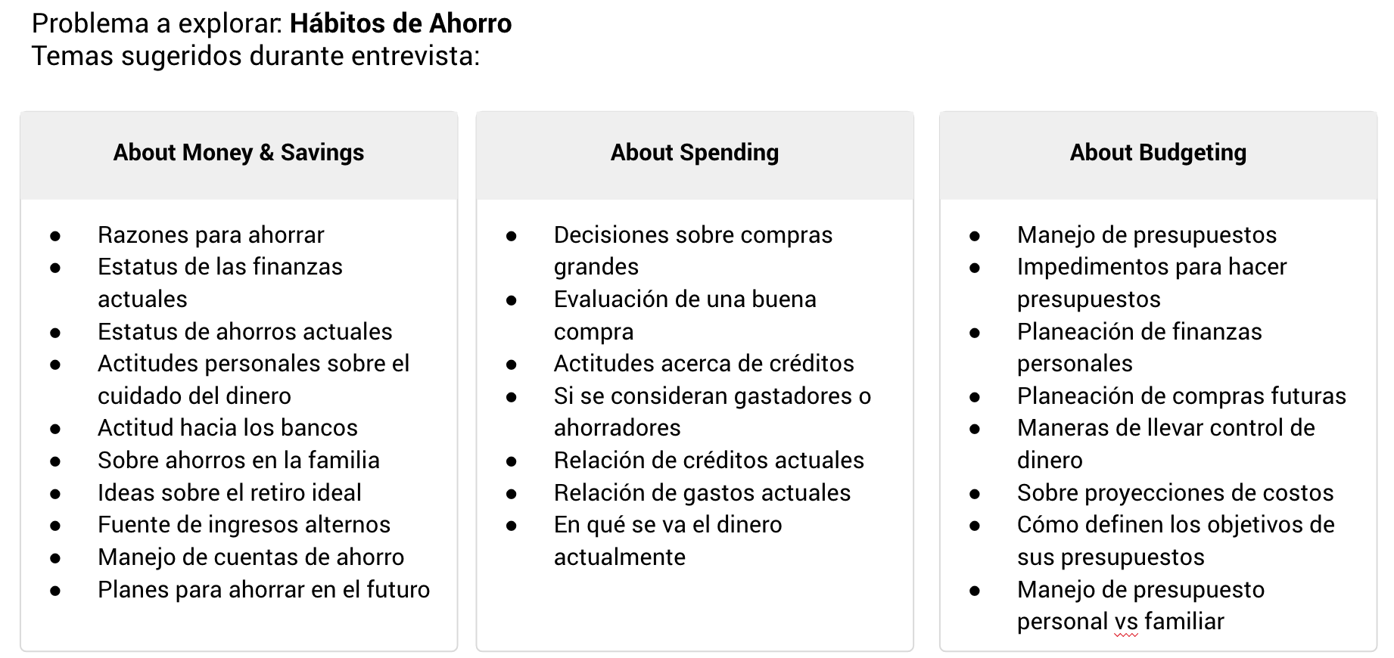

PLANTILLA PARA HACER UNA LISTA DE TEMAS:
Tema principal a explorar: | Percepción y utilidad del sistema de comentarios para los estudiantes
Sub-tema 1 | Sub-tema 2 | Sub-tema 3
Escribir... | Escribir... | Escribir...

VACÍA TODAS LAS NOTAS DE LA ENTREVISTA AQUÍ:
NOMBRE DEL ENTREVISTADO:
Escribe tus notas aquí...

